
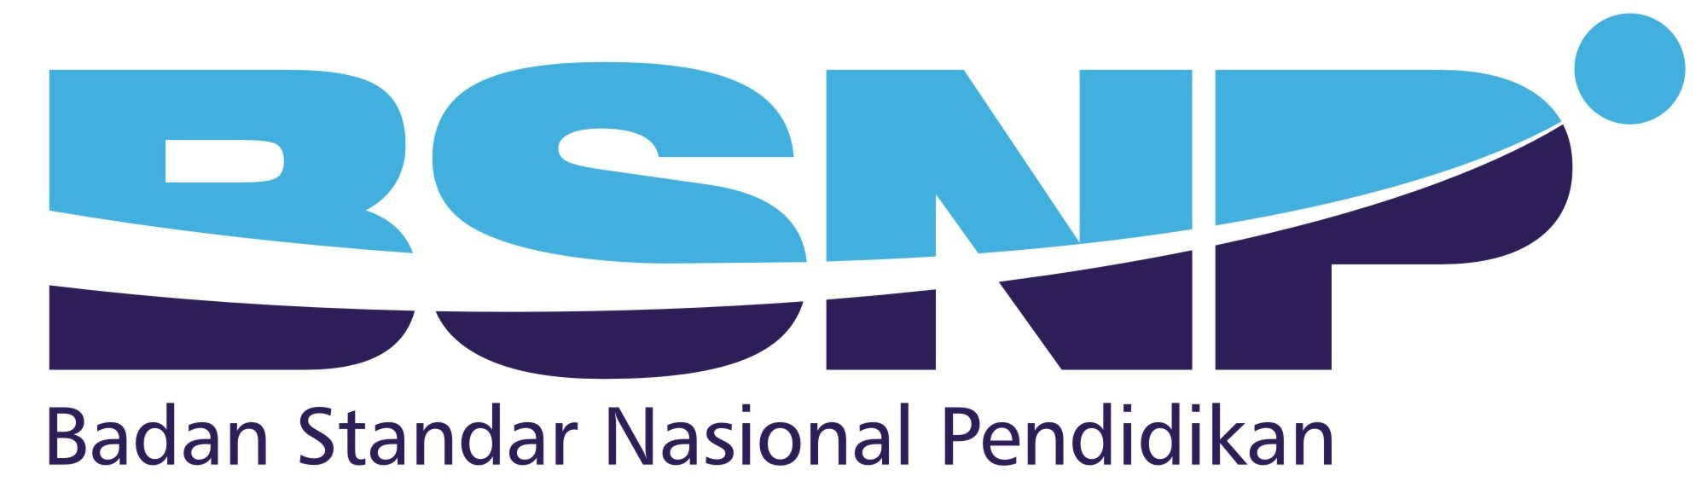
Paket
2
DOKUMEN NEGARA

UJIAN NASIONAL
TAHUN PELAJARAN 2012/2013

SOAL UJIAN PRAKTIK KEJURUAN

Satuan Pendidikan : Sekolah Menengah Kejuruan
Kompetensi Keahlian : Rekayasa Perangkat Lunak
Kode : 2072
Alokasi Waktu : 24 jam
Bentuk Soal : Penugasan Perorangan

I. PETUNJUK

- Periksalah dengan teliti dokumen soal ujian praktik, yang terdiri dari 4 halaman.
- Ujian praktik ini terdiri atas 3 (tiga) tugas dengan rincian penugasan sebagai berikut:
- Hari ke-1 : 4 jam
Persiapan perangkat komputer server dan client, instalasi software pendukung dan pengecekan perangkat
- Hari ke-1 : 4 jam
Pembuatan database di komputer server meliputi table, relasi, dan pengisian masing-masing table, pembuatan query dan view.
- Hari ke-2 : 16 jam
Pembuatan aplikasi web/desktop dikomputer client dan mengkoneksikan aplikasi database ke komputer server
- Peralatan utama komputer telah disediakan
- File data disediakan oleh sekolah.
- Program aplikasi yang bersifat khusus disiapkan oleh peserta
- File gambar disesuaikan dengan kebutuhan

ii. Keselamatan Kerja

  - Ingat dan fahami peraturan keselamatan kerja dalam penggunaan komputer agar tidak terjadi kerusakan/kehilangan data yang telah anda buat!
  - Hindari penyimpanan benda atau zat cair di sekitar komputer yang dapat mengakibatkan tumpah dan merusak perangkat komputer!
  - Perhitungkan spesifikasi hardware dan kebutuhan software dengan program yang anda buat!
  - Perhitungkan waktu yang disediakan!

III. DAFTAR PERALATAN, KOMPONEN, DAN BAHAN\
No. | Nama Alat/Komponen/Bahan | Spesifikasi | Jumlah | Keterangan
1 | 2 | 3 | 4 | 5
 | Alat
1 | PC Server | Minimal Intel Pentium 4, 1,8GHz,  RAM 128 MB, HD  100 GB, VGA AGP  4x64MB
 | PC Client | Minimal Intel Pentium III , 1.2 GH, 128 MB, 100 GB, VGA AGP 4x64 MB
2 | Printer | Bebas
3 | CD Software
3 | - OS | XP-Profesional, Windows 7 | 1 buah
3 | - Software Database | My.SQL,  MS Access | 1 buah
3 | - Web Server | Apache | 1 buah
3 | - Software bahasa pemrograman  Desktop | Visual Basic, delphi atau Visual .NET | 1 buah
3 | - Software Server Side Programming | PHP atau ASP | 1 buah
3 | - Software desain web |  | 1 buah
3 | - Front Page | Front page XP | 1 buah
3 | - Macromedia Flash | Flash 8.0 | 1 buah
3 | - Swish | Swish 8.0 Ver. 7 | 1 buah
3 | - Adobe Photoshop | Adobe Photoshop CS3 atau yang lebih tinggi | 1 buah
 | Bahan
1. | Data petugas | Deskripsi |  | Data
2. | Data peminjam | Deskripsi |  | Data
3. | Data penerbit | Deskripsi |  | Data
4. | Data kartu peminjaman (Pendaftaran) | Deskripsi |  | Data
5. | Data buku | Deskripsi |  | Data
6. | Data peminjaman | Deskripsi |  | Data
7. | Data detail | Deskripsi |  | Data
10. | Kertas HVS 80 gram | Jumlah | Rim
11. | CD RW | Jumlah | Unit
12. | Tinta Printer | Jumlah | Unit | menyesuaikan

- SOAL/TUGAS
- Persiapan (waktu 4 jam)
- Mengecek semua perangkat (hardware dan softawe) sesuai kebutuhan untuk server dan client.
- Menginstal dan mengkonfigurasi software utama dan pendukung sesuai kebutuhan.
- Mengecek hasil instalasi software utama dan pendukung.

- Pembuatan Database (waktu : 4 jam)
- Membuat database relasional untuk “sistem database perpustakaan” menggunakan perangkat yang telah disiapkan dengan skema database (PDM: Physical data Model) seperti terlihat dalam gambar.
- Tipe dan ukuran data dapat disesuiakan dengan DBMS yang dipakai dan kebutuhannya.
- Membuat view atau query dari satu atau beberapa tabel yang akan digunakan untuk menampilkan informasi melalui aplikasi dekstop dan atau eksekutif information sistem.
- Masukkan beberapa data melalui DBMS yang telah tersedia.

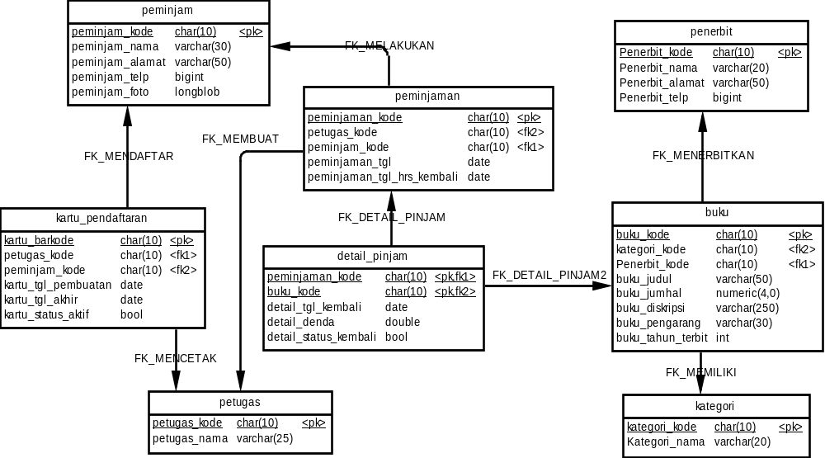

- Pembuatan Aplikasi Desktop (waktu : 16 jam)
Aplikasi berbasis dekstop meliputi beberapa user interface yang digunakan oleh operator untuk memanipulasi database (tambah, edit, hapus, pencarian, dan laporan (report) data.
- Membuat menubar dan atau sub menu yang meliputi antara lain: login/logout, Entri data, version, help/info.
- Membuat toolbar untuk mengakses user interface.
- Membuat user interface untuk memamanipulasi tabel (tambah, edit, hapus, pencarian)
- Mengkoneksikan aplikasi (interface) ke database server.
- Membuat report.
- Menguji aplikasi.

- Pembuatan Aplikasi web eksekutif information sistem (waktu : 16 jam)
Aplikasi berbasis Web meliputi beberapa interface yang digunakan oleh top manager untuk mengekstrak beberapa data (tabel) sehingga didapatkan informasi untuk pendukung keputusan. Misal melihat detail nilai siswa setiap kelas. Menampilkan seluruh siswa yang mempunyai nilai dibawah standar setiap kelas atau menampilkan grafik nilai dan lain-lain.
- Membuat halaman utama web (home).
- Membuat hyperlink.
- Membuat atau mengedit gambar, logo atau animasi sebagai header atau banner halaman utama sesuai kebutuhan
- Membuat user interface untuk memamanipulasi tabel (tambah, edit, hapus, pencarian)
- Membuat user interface untuk menampilkan informasi eksekutif.
- Mengkoneksikan aplikasi ke database server.
- Membuat report.
- Menguji aplikasi web eksekutif information sistem.

- Ketentuan umum program aplikasi :
- Ketentuan titik berat program pada :
a. Security acces data;
b. Pembatasan acces end user sesuai dengan kepentingan;
c. Kompleksitas layanan yang dapat disajikan;
d. Kesesuaian tampilan dan fungsi tiap-tiap halaman/form.
- Program harus dapat diakses oleh seluruh computer client yang ter-connect pada jaringan intranet. Adapun batasan pembuatan program ialah:
- Aplikasi dekstop : Source code sesuai dengan bahasa pemrograman yang dipakai.
- Aplikasi web : Source code dalam bentuk HTML
- Mempunyai data base.
- Adanya/terdapat report.

SELAMAT dan SUKSES

